99年度原住民族語言能力認證考試交通資訊公告
國立臺灣師範大學附屬高級中學位置圖
校址：台北市信義路3段143號
電話：(02)27075215（共22線）
傳真：(02)27075133
網址：www.hs.ntnu.edu.tw
交通位置：
- 公車：
0東、20、22、38、209、204、294、指南3、信義幹線在信義路復興南路口或信義路建國南路口站下車；
37、48、65、67、263、270、仁愛幹線在空軍總部或仁愛醫院站下車；
41、74、226在和安里下車。
- 捷運：搭乘木柵捷運線，在「大安站」下車。
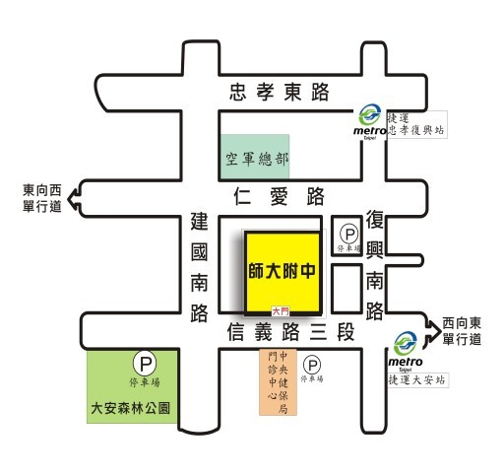

新竹縣立關西國民中學位置圖
校址：新竹縣關西鎮北斗里北門口41號
電話：(03)5872008
傳真：(03)5872054
網址：http://www.khjh.hcc.edu.tw/
(一)考場位置圖：
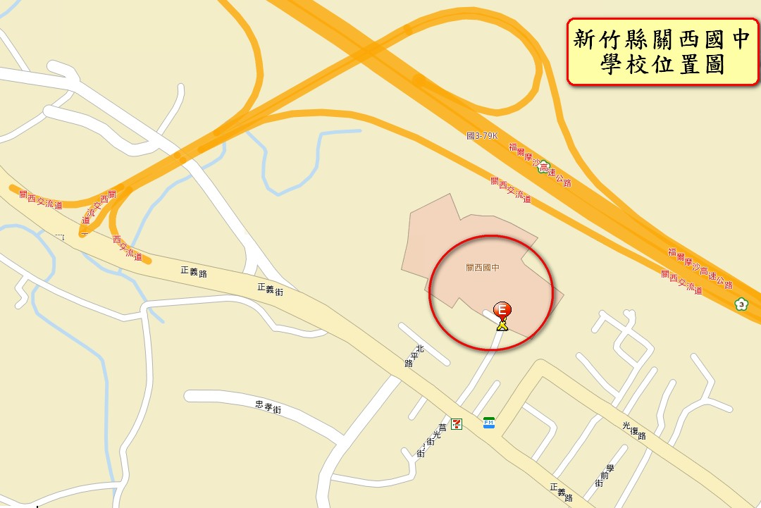

(二)交通路線圖：
公車：
(1) 搭乘 國光號客運 => 關西交流道 => 關西站下車 => 往學校方向步行約10分鐘到達
(2) 搭乘 新竹客運 => 關西國中站下車 => 往學校方向步行約1分鐘到達
自行開車：
- 北二高 => 關西交流道 =>往學校方向開約1分鐘到達
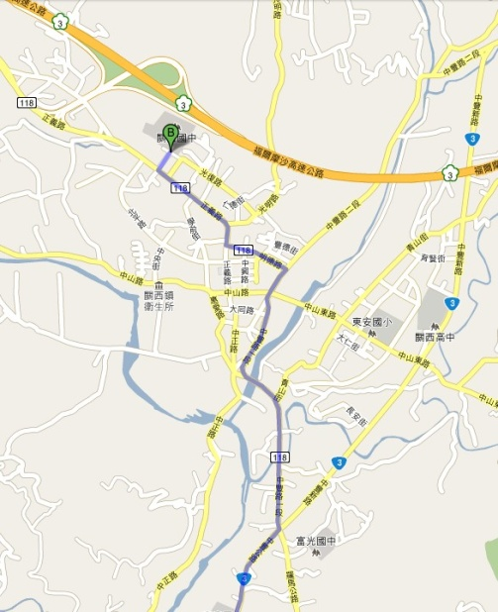
- 3號省道 北往南 => 中豐公路 => 中豐路二段 => 明德路 => 正義路 => 關西國中(如左下圖)
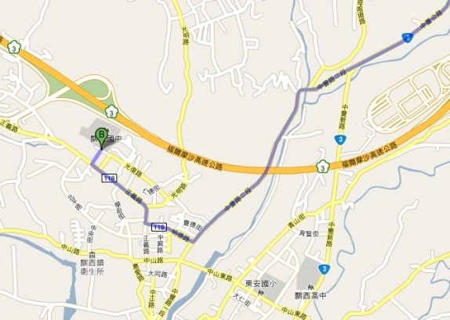
- 3號省道 南往北 => 中豐公路 => 中豐路一段 => 明德路 => 正義路 => 關西國中 (如右圖)
- 118線道 西往東 => 新關公路 => 正義路 => 關西國中
私立同德家事商業職業學校位置圖
校址：南投縣草屯鎮中正路培英巷8號
電話：(049)2553109
傳真：(049)2554415
網址：http://www.tdvs.ntct.edu.tw/
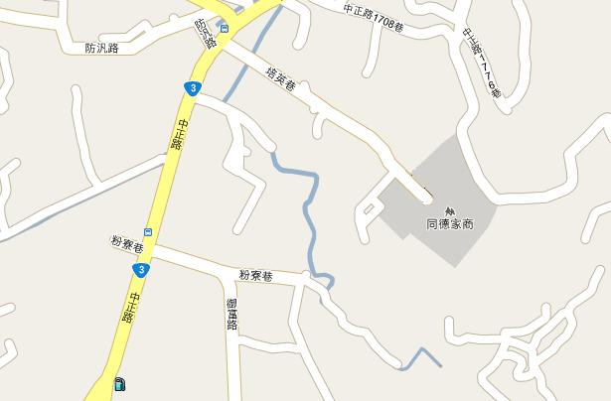
同德家商

交通路線說明：
自行開車:
中投快速道路→快官交流道(進匣道靠左接二高南下→二高,7公 里→中投交流道→中投快速道路,7公里→草屯一交流道(萬豐交流道的下一個交流道,過烏溪橋後即下交流道並立即迴轉沿高架橋下走到烏溪堤防旁) →橋下,500公尺→溪岸路(堤防邊,右轉) →溪岸路,1.5公里→中正路(右轉) →中正路,50公尺→培英巷(左轉)<==培英巷,500公尺→同德家商。
二高霧峰交流道.(國3)211.3K處→右轉往草屯方向→中正路前進8.37公里過烏溪橋進入草屯→過橋後往前約400公尺→左轉上斜坡培英巷走450公尺→就到同德家商。

公車(客運)：
台中縣公車：臺中-中興-南投 - 豐原客運

國立嘉義大學-新民校區位置圖
校址：嘉義市新民路580號
電話：(05)2732981
傳真：(05)2717095
網址：http://www.ncyu.edu.tw/
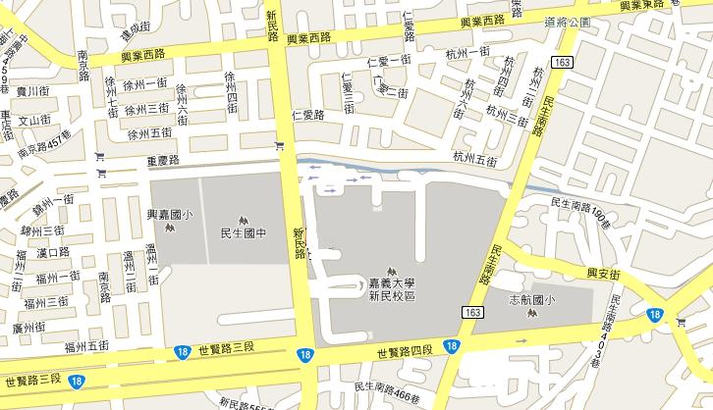
嘉義大學-新民校區
交通路線說明：
自行開車:
中山高:
嘉義以北:中山高南下至嘉義交流道下→北港路二段(縣159)→北港路(縣159)→友愛路(縣159)→嘉雄路橋(縣159)→中山路→新民路→世賢路三段(台18線) →新民路→至本校
嘉義以南:中山高北上至嘉義系統交流道-鹿草&水上→台82嘉義系統交流道→台82東石嘉義線→中和交流道下→永欽二號橋(市嘉南13) →永欽一號橋(市嘉南13) →湖子內路→民生南路(縣163) →世賢路四段(台18線) →新民路→至本校

火車:搭乘火車至嘉義火車站，轉乘計程車或是公車。

公車:搭乘市區1或市區2路線公車至”衣蝶遠東站”下車，從新民路往南部步行約兩公里即可到達本校。

高雄市立高雄高級商業職業學校位置圖
校址：高雄市新興區五福二路3號
電話：(07) 2269975
傳真：(07) 2290580
網址：http://www.ksvcs.kh.edu.tw/releaseRedirect.do?unitID=183
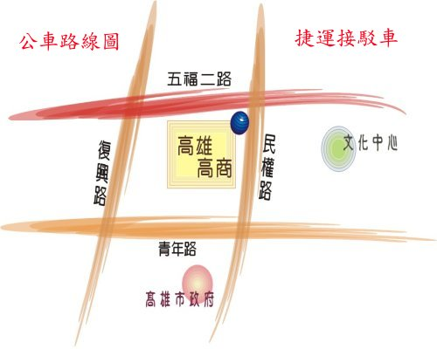

交通路線說明：
火車:搭至高雄火車站→搭乘計程車或轉乘公車至高雄高商。

公車:至建國三路公車總站搭乘69路、36路、52路、72路搭至”高雄高商”站下車即可到達。

捷運:搭乘捷運至中央公園站，二號出口出站往南走中山一路，於五福二路左轉步行十五分鐘即可到達本校。亦可轉搭52路、69路、72路、76路、77路公車至”高雄高商”站即可到達本校。

自行前往：台一戊線/建國一路(北上左轉，南下右轉)->六合路->左轉六和一路->左轉仁愛一街->右轉忠孝一路200巷->至本校。
國立屏東商業技術學院位置圖
校址：屏東縣屏東市民生東路51號
電話：(08)723-8700
網站：http://www.npic.edu.tw/bin/home.php
交通路線說明：距屏東市中心火車站約三公里
火車:屏東火車站搭計程車→本校(約10分鐘，校門口下車)。
客運:步出屏東火車站後請往左邊光復路走即可看見屏東客運，票買到屏東商業技術學院，請搭乘屏東客運8230（屏東建興龍泉三地門）、8231（屏東東勢）、8232（老埤三地門）、8233（霧台線）、8235（屏東西勢佳佐）、8236（屏東忠心崙佳佐）、8238（萬巒潮州）、8237（屏東下竹田潮州）、8239（恆春線）。搭乘往內埔三地門.潮州麟洛.恒春方向的車皆可到達。
自行開車:
【南二高】麟洛交流道下，順沿省道1號直行，行駛約2公里，經過國仁醫院及民生家商後，左手邊。

國立東華大學-美崙校區位置圖
校址：花蓮市華西路123號
電話：(03)822-7106
網址：http://www.ndhu.edu.tw/bin/home.php
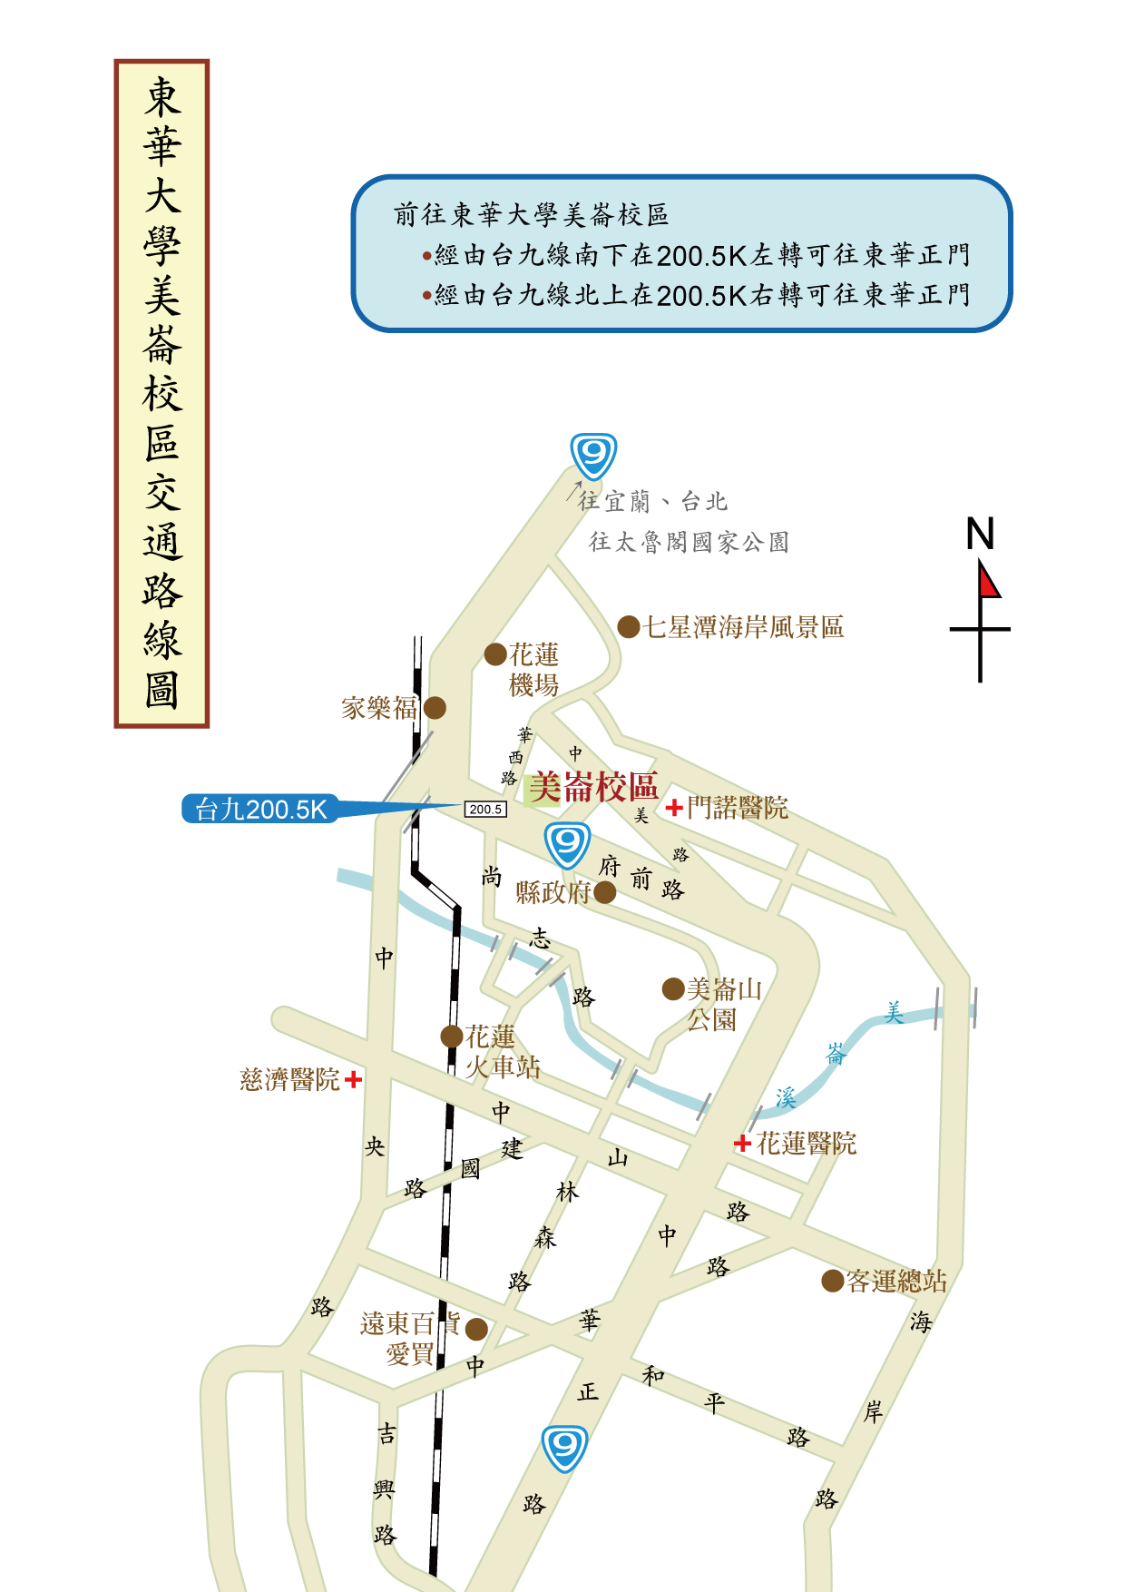

交通路線說明：
自行開車 自「花蓮火車站」直行遇紅綠燈右轉行駛國聯一路，於中山路口左轉行駛中山路，於林森路口左轉行駛林森路，至林森路底左轉行駛尚志路，於台9線路口左轉，接著在花16鄉道/華西路口右轉，便可到達目的地‧

國立台東大學-臺東校區位置圖
校址：臺東市中華路一段684號
電話：(089)318855
傳真：(089)517316
網址：http://www.nttu.edu.tw/chinese.php
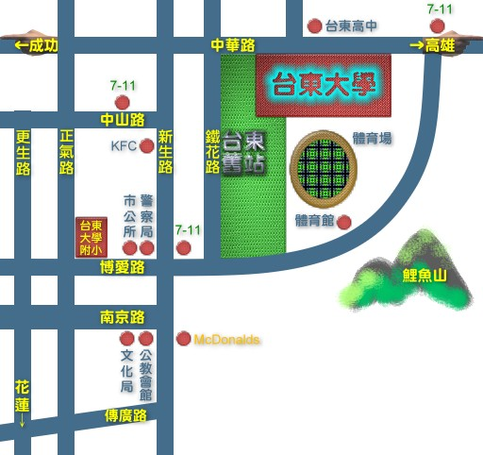

交通路線說明：
自行開車：
北部下：蘇花公路(台9線)-尚志路-新興路-中正路-軒轅路-北濱路-南濱路-花蓮大橋-花東海岸公路(台11線)-松江路-吉林路-中華大橋-中華路一段-台東大學

南部上：南迴公路(台9線)-台11線(大和路-知本路橋-知本路-豐源大橋-中華路-台東大學

火車：
搭火車至台東火車站，出站後右轉鐵花路，再右轉走中華路直走會看到台東大學
臺東縣立蘭嶼高級中學位置圖
校址：臺東縣蘭嶼鄉椰油村37號
電話：(089)732016
傳真：(089)732217
網址：http://www.layjh.ttct.edu.tw/front/bin/home.phtml
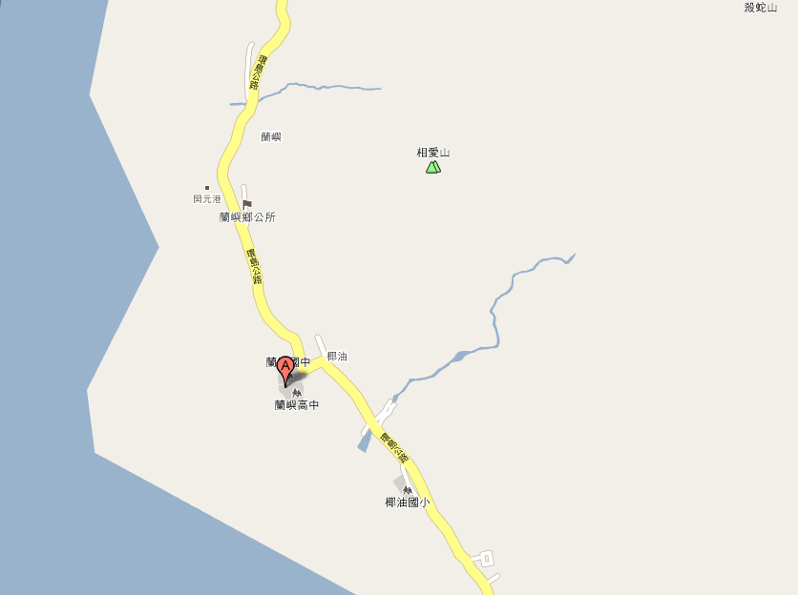
蘭嶼中學

